Consultas con subconsultas

Índice

1. Consultas con subconsultas 3

1.1 Subconsultas 3

1.2 Subconsultas como parte dunha condición 3

1.2.1 Utilizando operadores relacionais 4

Subconsultas que devolven un escalar 4

Subconsultas que devolven unha táboa 4

1.2.2 Utilizando o predicado BETWEEN 6

1.2.3 Utilizando o predicado IN 7

1.2.4 Utilizando o predicado EXISTS 8

1.3 Subconsultas que non forman parte dunha condición 9

1. Consultas con subconsultas
   1. Subconsultas

Unha subconsulta é unha sentenza SELECT contida noutra sentenza da linguaxe de manipulación de datos. Os resultados da subconsulta afectan ao resultado da sentenza que a contén. Pódese dicir que unha subconsulta está aniñada na consulta externa ou consulta principal e é posible aniñar subconsultas dentro doutras subconsultas ata unha profundidade considerable.

Neste caso utilizaremos as subconsultas como parte dunha sentenza SELECT para resolver consultas complexas; tamén reciben o nome de consultas subordinadas.

Exemplo:

SELECT * FROM t1 WHERE column1 = (SELECT column1 FROM t2);

* A sentenza SELECT column1 FROM t2 sería a subconsulta ou consulta subordinada.
* A sentenza SELECT * FROM t1 WHERE column1 = sería a consulta externa ou principal.

Algunhas características das subconsultas:

* Aparecen pechadas entre parénteses, dentro da consulta principal.
* Poden retornar un escalar (un valor único), unha táboa formada por unha ou varias columnas e unha ou varias filas ou o valor NULL (se non existe ningunha fila que cumpra as condicións da subconsulta).
* Os nomes de columna que aparecen nunha subconsulta poden facer referencia a táboas da consulta principal. A estas referencias chámaselles 'referencias externas' na subconsulta.
* Pódense utilizar en calquera parte da sentenza SELECT, aínda que o máis habitual é que formen parte dunha condición na cláusula WHERE ou na cláusula HAVING.

Avantaxes do uso de subconsultas:

* Permite escribir consultas estruturadas de forma que é posible illar cada parte da consulta, e descompoñer un problema grande en varios pequenos.
* Proporcionan unha maneira alternativa de resolver consultas que doutro modo necesitarían combinacións de táboas (JOIN) ou unións complexas.
* Fan consultas máis fáciles de ler.
  1. Subconsultas como parte dunha condición

A forma máis habitual de utilización das subconsultas é formando parte dunha condición dentro das cláusulas WHERE ou HAVING. A forma de utilizar as subconsultas e os operadores que se poden utilizar na sentenza principal para facer comparacións co resultado da subconsulta, está en función dos valores que devolve a subconsulta, que poden ser valores escalares ou táboas.

* + 1. Utilizando operadores relacionais

Subconsultas que devolven un escalar

Na súa forma máis simple, unha subconsulta devolve un só valor, e pode ser utilizada como operando en calquera expresión (coma se fose un literal ou unha columna) ou como parámetro dunha función. Normalmente compárase o valor que devolve a subconsulta cunha expresión mediante un operador relacional. Sintaxe:

expresión operador_relacional (sentenza SELECT escalar)

Exemplo: mostrar *dni*, *apelidos* e *nome* dos empregados do mesmo departamento que o empregado que ten o DNI '12852654'.

* Paso 1: coñecer o departamento ao que pertence ese empregado. Iso pódese saber executando a consulta:

**select** departamento

**from** empregado

**where** dni **=** '12852654'**;**

Resultado da execución:



* Paso 2: a consulta anterior devolve un valor escalar e pode ser utilizada como subconsulta na sentenza SELECT que permite mostrar os datos solicitados dos empregados que traballan nese departamento:

**select** dni**,**apelidos**,**nome

**from** empregado

**where** departamento **=** **(select** departamento

**from** empregado

**where** dni **=** '12852654'**);**

Resultado da execución:

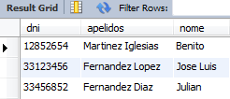

Subconsultas que devolven unha táboa

As subconsultas poden devolver unha táboa cunha fila polo menos. Para a comparación coa subconsulta hai que utilizar os operadores relacionais combinados coas palabras ALL ou ANY. Sintaxe:

expresión operador_relacional {ALL | ANY} (sentencia SELECT)

* Cando se utiliza a palabra ALL diante do operador relacional, a condición será verdadeira se é verdadeira para todos os valores que devolve a subconsulta.
* Cando se utiliza a palabra ANY diante do operador relacional, a condición é verdadeira se é verdadeira para polo menos un dos valores que devolve a subconsulta.

Exemplo con ALL: mostrar *dni*, *apelidos*, *nome* e *salario_bruto* dos empregados que teñan un salario bruto superior ao de todos os empregados que traballan no departamento 4.

* Paso 1: seleccionar os salarios de todos os empregados do departamento 4:

**select** salario_bruto

**from** empregado

**where** departamento **=** 4

Resultado da execución:

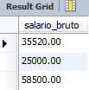

* Paso 2: a consulta anterior devolve unha táboa que ten varias filas, e unha columna cos salarios de todos os empregados do departamento 4. A sentenza SELECT que hai que construír ten que comparar o salario de cada empregado con todos os valores que devolve a subconsulta, e seleccionar só os que teñen un salario bruto maior que todos eses valores.

**select** dni**,**apelidos**,**nome**,**salario_bruto

**from** empregado

**where** salario_bruto **>** **ALL** **(select** salario_bruto

**from** empregado

**where** departamento **=** 4**);**

Resultado da execución:

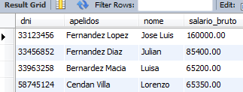

Unha solución alternativa para resolver esta consulta consiste en calcular o salario bruto máis alto dos empregados do departamento 4, que sería un valor escalar, e despois comparar o salario bruto de cada empregado con ese valor escalar utilizando un operador relacional.

* Paso 1: calcular o salario máis alto dos empregados do departamento 4.

**select** **max(**salario_bruto**)**

**from** empregado

**where** departamento **=** 4

Resultado da execución:



* Paso 2: o resultado da consulta é un valor escalar e pódese comparar co operador relacional 'maior que' (>) .

**select** dni**,**apelidos**,** nome**,** salario_bruto

**from** empregado

**where** salario_bruto **>** **(select** **max(**salario_bruto**)**

**from** empregado

**where** departamento **=** 4**);**

Exemplo con ANY: mostrar *dni*, *apelidos*, *nome, salario_bruto* e *departamento* dos empregados que traballan nalgún departamento da provincia de Lugo (*id_provincia* = 27).

* Paso 1: Seleccionamos os códigos dos departamentos que están situados na provincia de Lugo.

**select** codigo

**from** departamento

**where** id_provincia **=** '27'**;**

Resultado da execución:

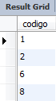

* Paso 2: na sentenza principal hai que comparar os departamentos de cada empregado dos valores que devolve a subconsulta, e seleccionar só aqueles que teñan un departamento igual a algún dos valores que devolve a subconsulta.

**select** dni**,**apelidos**,** nome**,** salario_bruto**,** departamento

**from** empregado

**where** departamento **=** **ANY** **(select** codigo

**from** departamento

**where** id_provincia **=** '27'**);**

Resultado da execución:

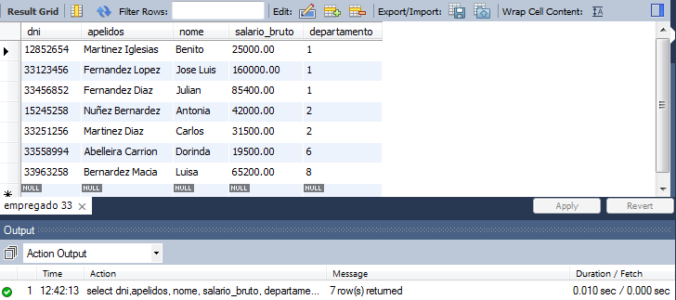

* + 1. Utilizando o predicado BETWEEN

Pódese utilizar o predicado BETWEEN con subconsultas que devolven un escalar. Serve para comparar unha expresión cun intervalo de valores que se obteñen dunha ou dúas subconsultas.

Exemplo: mostrar *dni*, *apelidos*, *nome, departamento*  e *salario_bruto* dos empregados que teñan un salario bruto entre o salario máis alto do departamento 2 e o salario máis alto do departamento 8.

* Paso 1: calcular o salario máis alto dos empregados do departamento 2.

**select** **max(**salario_bruto**)**

**from** empregado

**where** departamento **=** 2**;**

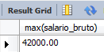

* Paso 2: calcular o salario máis alto dos empregados do departamento 8.

**select** **max(**salario_bruto**)**

**from** empregado

**where** departamento **=** 8**;**

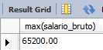

* Paso 3: subconsulta final utilizando as dúas anteriores.

**select** dni**,**apelidos**,**nome**,**departamento**,**salario_bruto

**from** empregado

**where** salario_bruto **between** **(select** **max(**salario_bruto**)**

**from** empregado

**where** departamento **=** 2**)**

**and** **(select** **max(**salario_bruto**)**

**from** empregado

**where** departamento **=** 8**);**

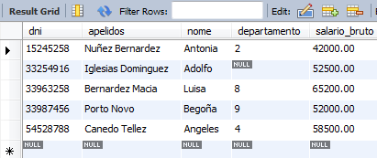

* + 1. Utilizando o predicado IN

O predicado IN utilízase cando a subconsulta devolve unha táboa cunha ou máis filas e permite comparar o valor que corresponde a unha expresión cos valores que devolve a subconsulta. Se de antemán se sabe que a subconsulta vai devolver unha táboa dunha fila, non é recomendable utilizar este predicado e deberíanse de utilizar operadores relacionais.

Sintaxe:

expresión [ NOT ] IN (sentenza SELECT)

* A condición é verdadeira cando o valor que representa a expresión é igual a algún dos valores que devolve a subconsulta.
* Cando se utiliza o operador NOT diante, a condición é verdadeira cando o valor que representa a expresión é distinto de todos os valores que devolve a subconsulta. No caso que na lista de valores estea incluído o valor NULL hai que ter en conta que a comparación de calquera valor co valor NULL devolve NULL e non *true* ou *false*, o que pode provocar problemas e obter resultados que non son correctos.
* Cando comparamos o valor dunha expresión cos valores que devolve unha subconsulta que produce como resultado unha táboa de máis dunha fila:
* IN equivale a unha condición = ANY
* NOT IN equivale a unha condición != ALL

Exemplo: mostrar *dni*, *apelidos*, *nome, salario_bruto* e *departamento* dos empregados que traballan nalgún departamento que non estea situado na provincia de Lugo.

* Paso 1: seleccionar os códigos dos departamentos que están situados na provincia de Lugo.

**select** codigo

**from** departamento

**where** id_provincia **=** '27'**;**

Resultado da execución:



* Paso 2: na sentenza principal hai que comparar o departamento de cada empregado cos valores que devolve a subconsulta, e seleccionar só aqueles que teñan un departamento distinto a algún dos valores que devolve a subconsulta.

**select** dni**,**apelidos**,** nome**,** salario_bruto**,** departamento

**from** empregado

**where** departamento **NOT IN** **(select** codigo

**from** departamento

**where** id_provincia **=** '27'**);**

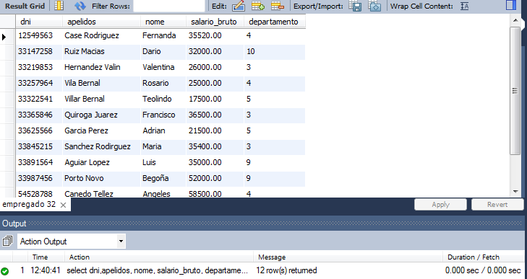

* + 1. Utilizando o predicado EXISTS

Permite comprobar se a subconsulta devolve algunha fila ou non. Os valores que devolve a subconsulta non se comparan con ningún outro valor.

Sintaxe:

[ NOT ] EXISTS (sentencia SELECT)

* A condición é verdadeira se a subconsulta devolve unha o máis filas, e é falsa se a subconsulta non devolve ningunha fila.

Para que este tipo de condición teña utilidade, a subconsulta debe conter algunha condición que devolva resultados diferentes para cada fila da táboa da sentenza principal. Isto supón que nalgunha condición da subconsulta ten que intervir algunha columna das táboas da consulta principal ('referencias externas'); posto que se isto non fose así, a condición sería verdadeira ou falsa para todas as filas da consulta principal.

Exemplo: mostrar *dni*, *apelidos*, *nome, salario_bruto* e *departamento* dos compañeiros de departamento do empregados con DNI 33456345, que teñan un salario maior có seu.

**select** dni**,**apelidos**,**nome**,**salario_bruto,departamento

**from** empregado **as** emp1

**where** **exists** **(** **select** emp2**.**departamento

**from** empregado **as** emp2

**where** emp2**.**dni **=** '33845215'

**and** emp1**.**departamento **=** emp2**.**departamento

**and** emp1**.**salario_bruto **>** emp2**.**salario_bruto**);**

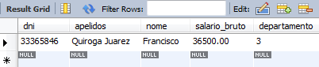

* 1. Subconsultas que non forman parte dunha condición

As subconsultas non só se utilizan como parte dunha condición nas cláusulas WHERE ou HAVING, se non que poden aparecer noutras partes dunha instrución SELECT.

Exemplo: mostrar os salarios brutos de todos os empregados e a diferenza entre o seu salario e o salario medio de todos os empregados que teñan como xefe ao empregado con DNI 33252141.

**select** dni**,** apelidos**,** nome**,** salario_bruto**,**

**round(**salario_bruto**-(select** **avg(**salario_bruto**)** **from** empregado**),**2**)** **as** diferenza

**from** **(select** dni**,** apelidos**,** nome**,** salario_bruto

**from** empregado

**where** dni_xefe **=**'33456852'**)** **as** xefe_33456852

**order** **by** diferenza**;**

